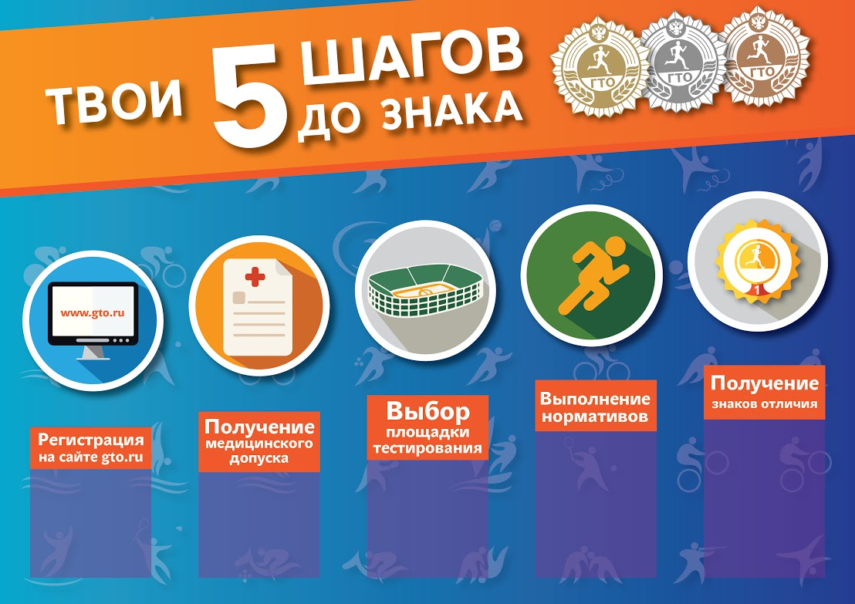
1 ШАГ. Регистрация
Гражданин становится участником ВФСК ГТО только после обязательной регистрации на Всероссийском портале комплекса ГТО gto.ru.
Для регистрации перейдите по ссылке: https://user.gto.ru/user/register
После заполнения анкеты приходит подтверждение на указанный адрес электронной почты. Также присваивается уникальный идентификационный номер участника (ID), состоящий из одиннадцати цифр. Если Вы проходили регистрацию раньше, то повторно этого делать не нужно. Используйте присвоенный ранее ID-номер.
2 ШАГ. Узнайте нормы, соответствующие своему возрасту
Комплекс ГТО состоит из 11 ступеней в соответствии с возрастными группами от 6 до 70 лет и старше и нормативов по 3 уровням трудности, соответствующих золотому, серебряному, бронзовому знакам: первая ступень – от 6 до 8 лет; вторая ступень – от 9 до 10 лет; третья ступень – от 11 до 12 лет; четвертая ступень – от 13 до 15 лет; пятая ступень – от 16 до 17 лет; шестая ступень – от 18 до 29 лет; седьмая ступень – от 30 до 39 лет; восьмая ступень – от 40 до 49 лет; девятая ступень – от 50 до 59 лет; десятая ступень – от 60 до 69 лет; одиннадцатая ступень – от
70 лет и старше

Смотреть НОРМАТИВЫ
В личном кабинете на сайте https://user.gto.ru/ можно ознакомиться с нормативами комплекса ГТО на бронзовый, серебряный и золотой значки отличия внутри своей возрастной ступени.
3 ШАГ. Допуск врача
Каждому, кто решил проверить свои силы – выполнить нормы ГТО, необходимо иметь для этого медицинский допуск. Основанием для допуска к испытаниям, входящим в ВФСК ГТО, является справка о подтверждении основной группы здоровья (для школьников), медицинское заключение с отметкой «Допущен» с подписью врача, заверенной личной печатью, при наличии подписи с расшифровкой ФИО врача.
Медосмотр можно пройти в поликлинике у врача-педиатра (терапевта), врача общей практики, врача по спортивной медицине.
4 ШАГ. Тестирование. Подача заявок Необходимо записаться в Центр тестирования на выполнение испытаний.
Центр тестирования ВФСК ГТО города Новосибирска
ул. Вокзальная магистраль, 16, офис 711
тел. 222-08-50, электронная почта: gto_nsk@admnsk.ru.
ОБРАТИТЕ ВНИМАНИЕ!
Для прохождения тестирования необходимы следующие документы:
- документ, удостоверяющий личность;
- медицинская справка.
Кроме того, в Центр тестирования необходимо представить заявку.
При наличии спортивного разряда необходимо предоставить сканированную копию приказа о присвоении.
При наличии прохождения туристического похода достаточно представить справку о прохождении похода.
*Для подачи коллективной заявки (для общеобразовательных организаций и высших учебных заведений, иных организаций) каждый участник, желающий выполнить нормативы комплекса, заполняет индивидуальную заявку, подает её ответственному лицу, который в свою очередь на основании собранных заявок формирует коллективную заявку. На месте тестирования организациям необходимо иметь коллективную заявку, заявки каждого участника, медицинский допуск.

